HƯỚNG DẪN ĐĂNG KÝ ÔN TẬP, CHỨNG CHỈ NGẮN HẠN
(Tương tự như đăng ký học hệ chính quy)
Bước 1: Đăng nhập vào hệ thống đăng ký học tại địa chỉ:
http://student.vinhuni.edu.vn/cmcsoft.iu.web.info/home.aspx
- Vào menu “Đăng ký chứng chỉ” bên trái, chọn Sinh viên đăng ký chứng chỉ (như hình 1)
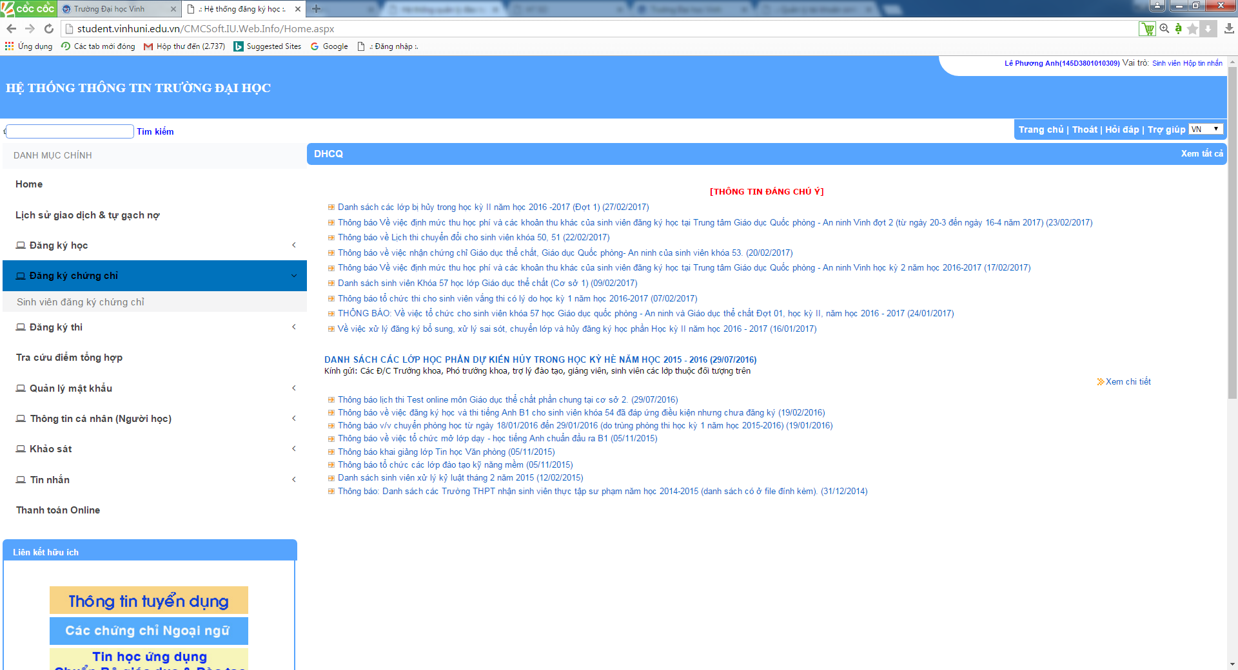
(Hình 1: Menu “Đăng ký chứng chỉ”
Sau khi vào màn hình đăng ký chứng chỉ, tại mục “Chọn loại chứng chỉ”, các bạn chọn “Chứng chỉ TA B1”
(Như hình 2)
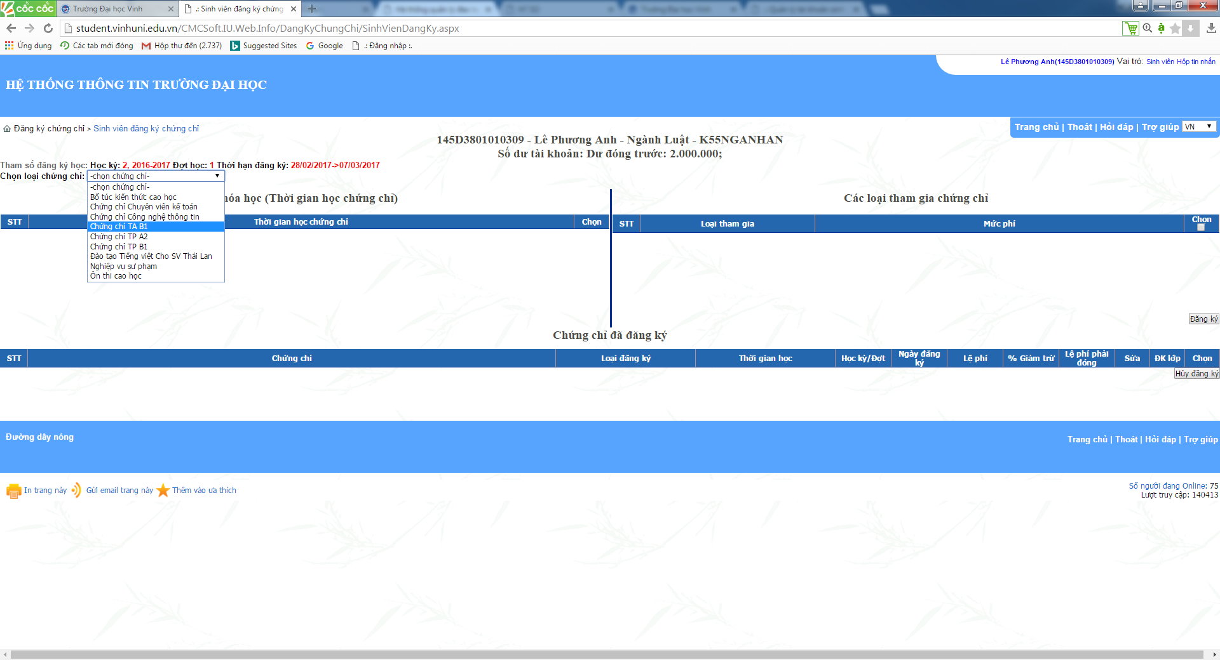
(Hình 2: Chọn loại chứng chỉ TA B1)
Trong màn hình chứng chỉ TA B1, sẽ hiển thị các lớp vào các Thứ 2,4,6, Thứ 3,5,CN và ngày thứ 7, CN. Thời gian đăng ký tương ứng hiển thị trên giao diện (ví dụ trong hình là thời gian bắt đầu đăng ký từ ngày 28-2-2017 đến ngày 7-3-2017)
- Ta chọn lớp
- Chọn cấp độ 1 hoặc cấp độ 2 (khung bên phải)
- Và nhấn nút “Đăng ký”
